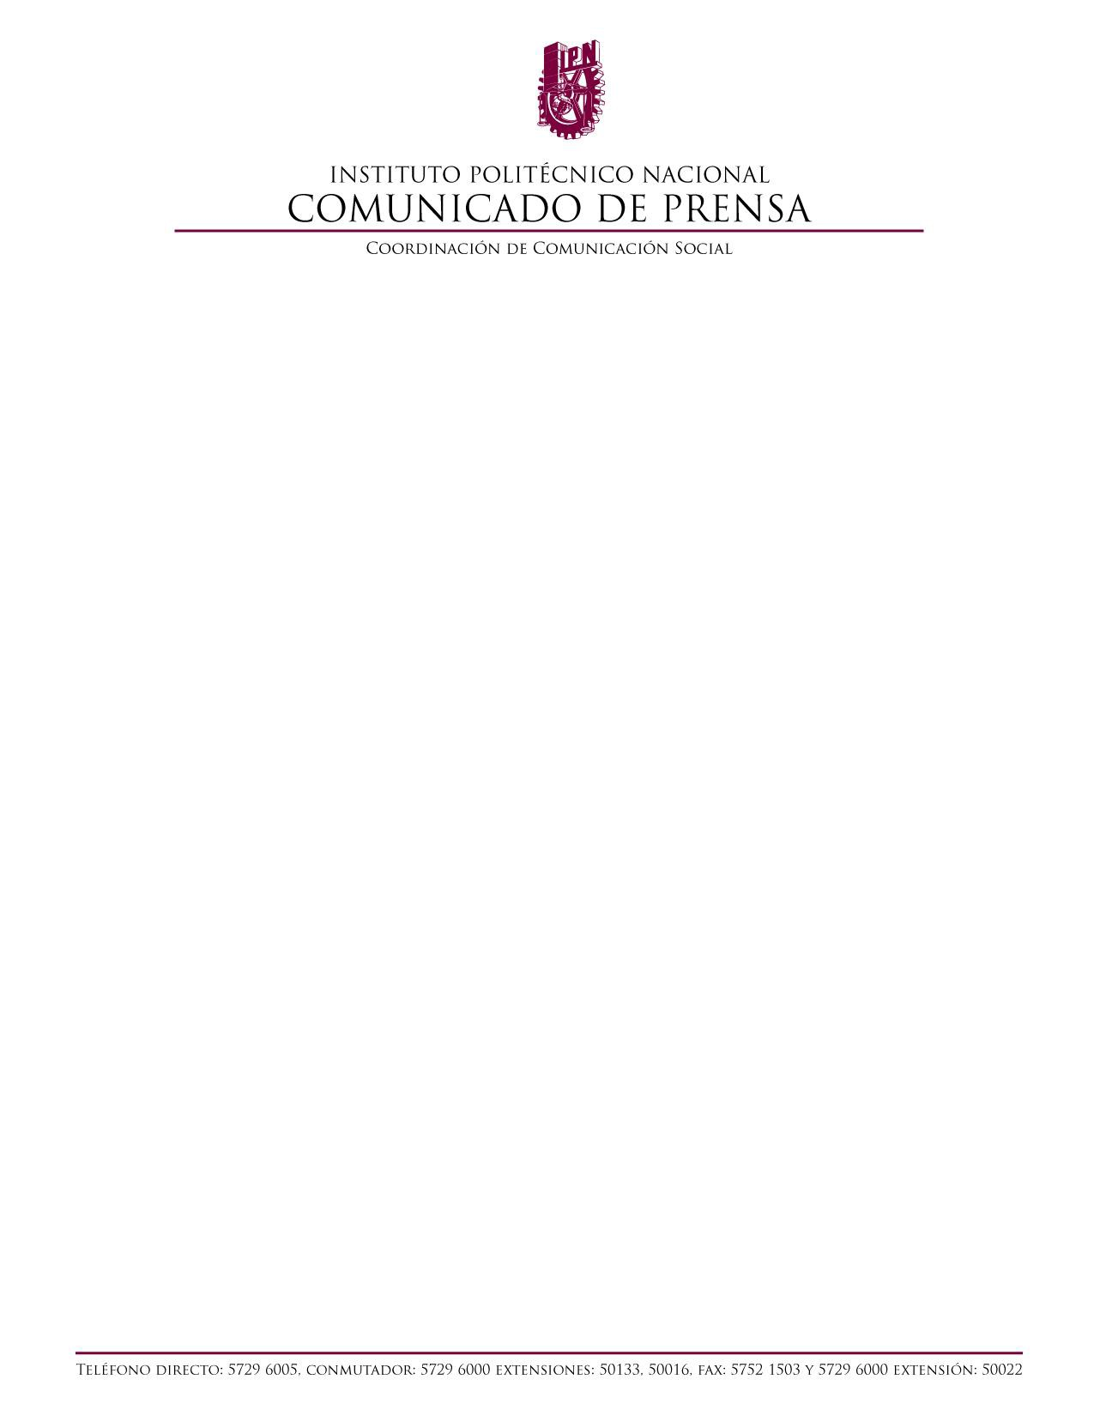

# México, D. F., a 30 de septiembre de 2015.

**HOMENAJE DEL IPN AL DECANO MANUEL RODRÍGUEZ ALANÍS POR SUS 100 AÑOS DE VIDA**

# Un centenario de dedicación, esfuerzo y amor a la docencia

* **El profesor del CECyT 14 también fue reconocido por la Presidencia del Decanato**

**C-208**

Con un sentido agradecimiento por la fortaleza que tuvo desde temprana edad para cumplir con la importante misión educativa, el maestro Manuel Rodríguez Alanís, decano del Centro de Estudios Científicos y Tecnológicos (CECyT) 14 “Luis Enrique Erro”, del Instituto Politécnico Nacional (IPN), festejó junto con la comunidad politécnica sus 100 años de vida.

En un ambiente festivo, el profesor Rodríguez Alanís prometió que mientras posea salud y fuerza seguirá sembrando la semilla para que dé buenos frutos. Invitó a alumnos, maestros, personal de apoyo y decanos politécnicos, a unirse en un abrazo comunitario que simboliza “uno para ti y tú para todos”.

En la celebración efectuada en el CECyT 14, el Secretario General del IPN, Julio Gregorio Mendoza Álvarez, resaltó que la brillante trayectoria del decano ejemplifica toda una vida de trabajo con una particular pasión por la docencia, que se manifestó

2



desde épocas tempranas hasta que concluyó con su título de Maestro de Instrucción Primaria de la Normal de Querétaro.

Destacó que su legado lo conforman la enseñanza en las aulas y las actividades propias de un profesor; pero también los libros de su autoría intitulados *Recopilación Histórica Mexicana I* -que le valió el reconocimiento del Congreso de Estados Unidos de Norteamérica en 1983- y Recopilación Histórica Mexicana II, publicado en 2010.

“Estoy seguro que sus enseñanzas abrieron un mundo nuevo para sus alumnos, y por más que lo intentemos, es probable que nunca encontremos las palabras correctas para decirle lo mucho que ha motivado nuestras vidas”, afirmó el Secretario General.

En nombre de la familia del Decano, su hijo, Fernando Rodríguez Fernández agradeció el festejo organizado para su papá, a quien definió como un hombre siempre atento con su esposa y sus siete hijos, a los que inculcó un alto sentido de responsabilidad y respeto.

El festejado recibió de manos de la directora interina del plantel, Rosalba García Carrillo, una réplica de la placa conmemorativa que por sus 100 años de vida se develó en la plaza cívica del CECyT 14, donde se desbordó el júbilo con las notas del mariachi.

El profesor Manuel Rodríguez Alanís posee la Maestría en Historia Universal, por el Centro Universitario México y la Maestría en Lengua y Literatura Española, por la Escuela Normal Superior. En 1964, se incorporó como docente de Lengua, Literatura e Historia de México en el CECyT 14, “Luis Enrique Erro”, donde fue designado como Maestro Decano desde 1992. En 1996, recibió las medallas Ignacio Manuel Altamirano y Maestro Rafael Ramírez. Actualmente es responsable del Archivo Histórico y de la sala Histórica de su plantel.

# ===000===